Hiện thực chương trình

Tiến độ thực hiện
Nhóm Megatron chúng tôi đã làm đề tài này trong 16 tuần. Trong quá trình làm đã gặp không ít khó khăn, có đôi lúc gần như mất hết hi vọng. Đó là quá trình chạy emulator, vì cấu hình không đủ đáp ứng nên tôi đã tìm mọi cách để chỉnh cho nhanh, nhưng kết quả vẫn không như mong muốn, emulator luôn bị treo khi khởi động. Một khó khăn nữa là lập trình cho dictionary model, ban đầu cả hai thành viên trong nhóm đều đã tìm và thử đủ mọi cách để làm cho việc tìm kiếm được nhanh, nhưng kết quả là MegaDict vẫn search rất chậm. Sau này, để kịp tiến độ, công việc đã được chia thành hai phần cho hai thành viên: Nghiên cứu Android và phát triển dictionary model. Cứ thế, chúng tôi đã hoàn tất được những phần mong muốn.
Dưới đây là tiến độ thực hiện trong 16 tuần, bảng thống kê này phản ánh thực tế nhưng chỉ mang tính tương đối.
STT | Công việc | Thời gian
1 | Tìm hiểu Android và cấu trúc từ điển | 3 tuần (6/6 – 27/6)
2 | Thiết kết tổng quát | 1 tuần (28/6 – 5/7)
3 | Chức năng scan từ điển | 1 tuần (6/7 – 13/7)
4 | Chức năng tra từ | 4 tuần (14/7 – 11/8)
5 | Chức năng tra chéo | 1 tuần (11/8 – 18/8)
6 | Chức năng History & cấu hình | 1 tuần (19/8 – 26/8)
7 | Chức năng phát âm | 4 ngày (27/8 – 1/9)

Sơ đồ thiết kế UML

Use case của MegaDict
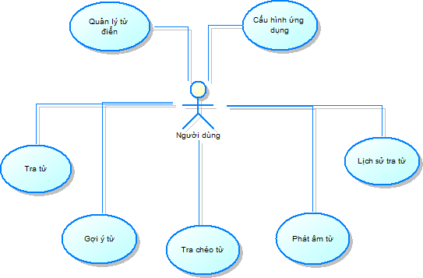
Hình 3-1 – Use cases của MegaDict

Class diagram tổng quát MegaDict
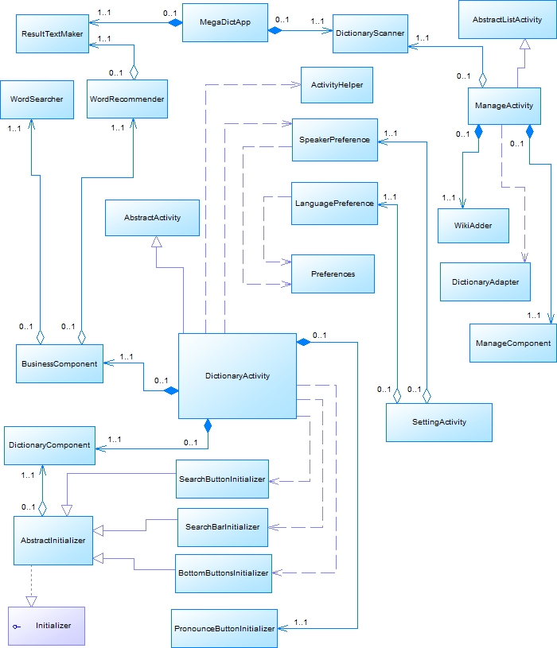
Hình 3-2 – Class diagram tổng quát MegaDict

Class diagram của chức năng quản lý từ điển
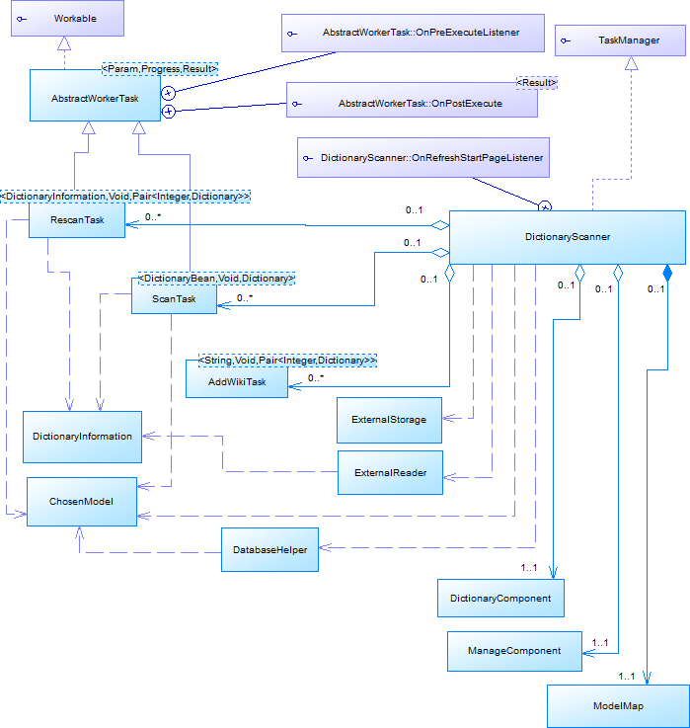

Class diagram của chức năng tra từ
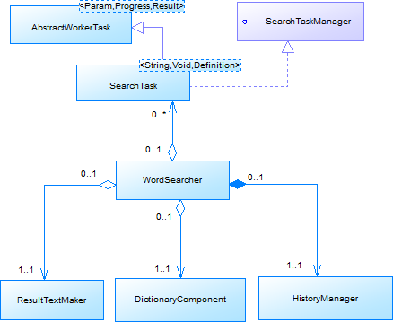
Hình 3-3 – Class diagram của chức năng tra từ

Class diagram của chức năng gợi ý từ
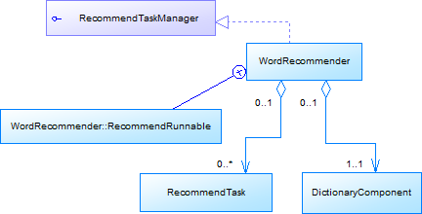
Hình 3-4 – Class diagram của chức năng gợi ý từ

Class diagram của chức năng history
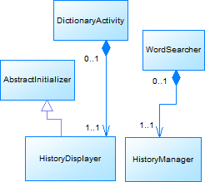
Hình 3-5 – Class diagram của chức năng history

Class diagram của chức năng tra chéo
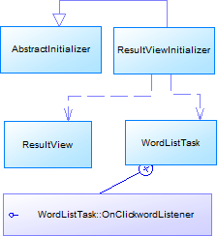
Hình 3-6 – Class diagram của chức năng tra chéo

Class diagram của chức năng phát âm
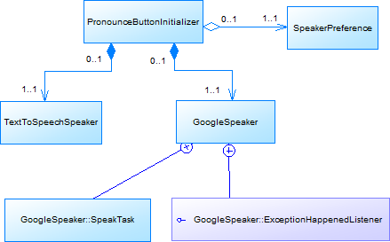
Hình 3-7 – Class diagram của chức năng phát âm

Class diagram của chức năng cấu hình
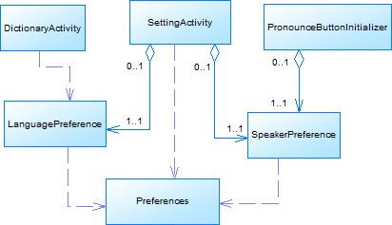
Hình 3-8 – Class diagram của chức năng cấu hình

Cài đặt MegaDict
Do không có thiết bị thật để cài đặt nên chúng tôi sẽ hướng dẫn cách cài đặt trên emulator. Chúng tôi sẽ cố gắng làm sao để cho cách cài đặt này gần giống với cách cài đặt trên thiết bị thật. Cách cài đặt và cách dùng MegaDict cũng có trong video hướng dẫn nằm trong đĩa CD đi kèm báo cáo.
Yêu cầu trước khi cài đặt: Khởi động emulator như trong Chương 2 đã trình bày.

Chuẩn bị adb tool
Kiểm tra biến môi trường trỏ đến adb tool đã có hay chưa. Nếu chưa thì làm như sau: Chuột phải My Computer, tìm đến chỗ set biến môi trường, tạo ANDROID_HOME trỏ đến thư mục root cài Android SDK.
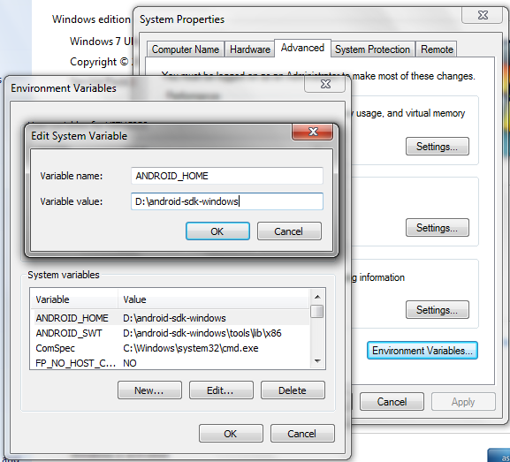
Hình 3-9 - Cài biến môi trường ADROID_HOME
Nếu chưa có adb trong “path” thì thêm đoạn sau vào cuối biến path của Windows “%ANDROID_HOME%\platform-tools;” và “%ANDROID_HOME%\tools;”. (Lưu ý: không kèm dấu ngoặc kép, dấu chấm phẩy cuối là cần thiết)
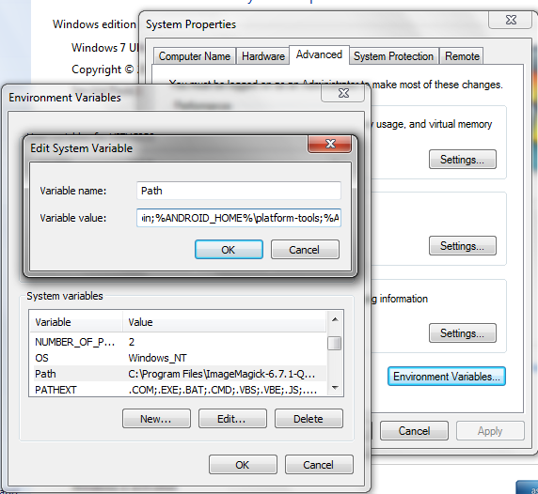
Hình 3-10 – Cài adb vào biến môi trường path

Cài đặt
Mở command line: cd đến thư mục chứa MegaDict.apk, gõ “adb install MegaDict.apk”, câu lệnh này tương ứng với việc double click vào file MegaDict.apk trên thiết bị thật để cài đặt. Sau bước này, ứng dụng đã được cài hoàn tất trên emulator.
Kiểm tra màn hình xem có MegaDict chưa. Ứng dụng MegaDict có icon hình người máy Android màu xanh mập mạp, có râu trên đầu khá dễ thương.
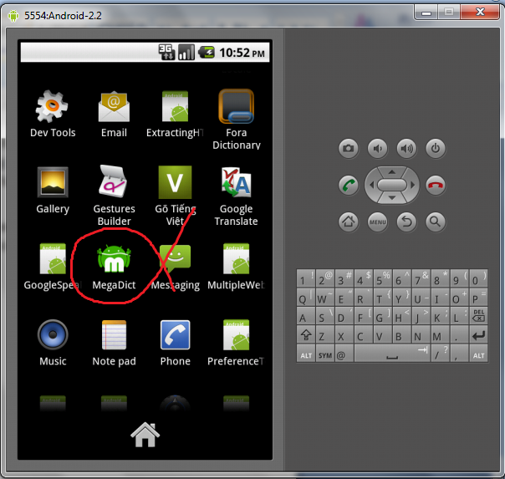
Hình 3-11 – Cài MegaDict

Chép từ điển vào SD card
Khởi động MegaDict bằng cách click chuột vào biểu tượng. MegaDict sẽ tự động tạo thư mục với đường dẫn “/sdcard/Download/megadict”. Để dùng với từ điển trên SD card, ta sẽ chép các thư mục từ điển vào đường dẫn trên. VD:
- Nếu ta có từ điển Anh-Việt là một thư mục tên “EV” gồm 2 file “dict.index” và “dict.dict”, ta sẽ chép thư mục “EV” vào thư mục “megadict” ở đường dẫn trên.
- Nếu ta có từ điển Việt-Anh là một thư mục tên “VE” gồm 2 file “dict.index” và “dict.dict”, ta sẽ chép thư mục “VE” vào thư mục “megadict” ở đường dẫn trên.
Trên thiết bị thật đơn giản là dùng các ứng dụng explorer có trên Android Market để move hoặc copy. Còn trên emulator, ta có thể dùng command line. Cụ thể:
- cd đến thư mục chứa các tử điển có trên máy tính.
- Gõ “adb push EV /sdcard/Download/megadict/EV”. Adb tool sẽ tạo thư mục tên là EV ở đường dẫn /sdcard/Download/megadict/ và chép các file trong “EV” trên máy tính vào “EV” vừa tạo trên Android system.
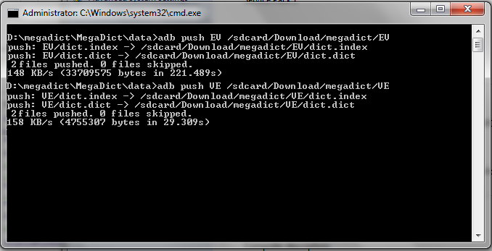
Hình 3-12 – Chép từ điển vào SD card

Sử dụng MegaDict
Hiện tại, MegaDict cung cấp những chức năng sau: Scan từ điển trên SD card, tìm kiếm, nhắc từ, tra chéo, history, phát âm, chỉnh cấu hình. Chúng ta sẽ đi lần lượt từng chức năng.
Đây là màn hình sau khi khởi động, chú ý thông báo trên màn hình. “You are using 0 dictionary” nghĩa là bạn không đang dùng từ điển nào, nếu search một từ nào đó, bạn sẽ nhận được thông báo màu đỏ “There is no dictionary”. Để search được, bạn phải scan từ điển từ SD Card. Tôi sẽ nói phần đó sau.
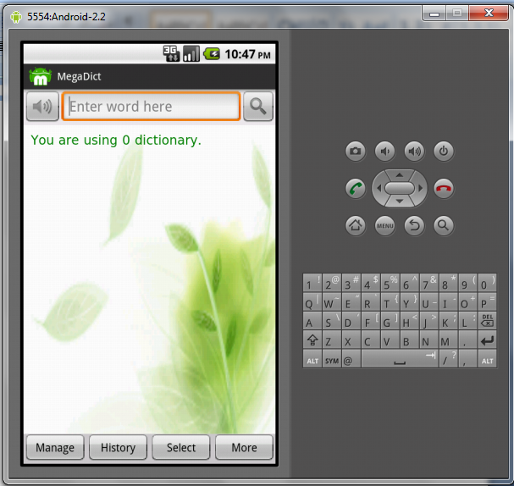
Hình 3-13 – Màn hình chào

Scan storage
MegaDict cung cấp cả button và menu, người dùng có thể truy xuất vào các phần khác nhau bằng cách click các nút trên màn hình hoặc nhấn nút “Menu” của thiết bị để dùng Menu.
Bạn chọn “Manage”, một màn hình đen sẽ hiện ra, đây là cửa sổ quản lý các từ điển sẽ được dùng. Nhấn nút “Menu” trên thiết bị, một menu sẽ hiện ra bên dưới màn hình, chọn “Rescan storage” để scan từ điển.
Lưu ý: Nếu từ điển thiếu một trong hai file “dict.index” và “dict.dict”, hoặc một trong hai file không hợp lệ thì MegaDict sẽ không tìm thấy từ điển. Chỉ cần thư mục với 2 file có tên y chang như trên và phải là 2 file hợp lệ thì MegaDict sẽ tìm thấy.
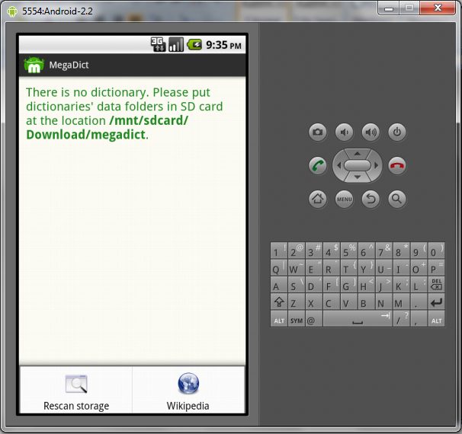
Hình 3-14 – Scan storage

Chọn từ điển
Sau khi scan thì màn hình sẽ hiện ra một danh sách từ điển, muốn dùng từ điển nào thì người dùng check vào ô của từ điển đó. Trong hình ta sẽ dùng 2 từ điển EV và VE.
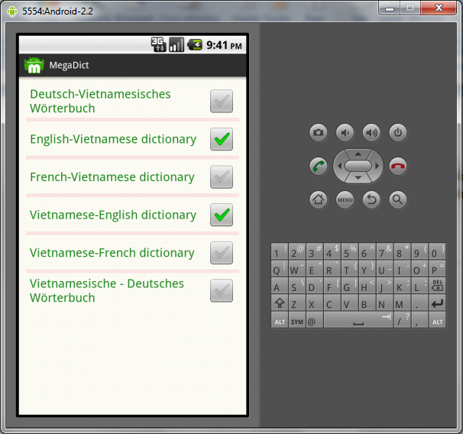
Hình 3-15 – Chọn từ điển

Wiki dictionary
Megadict hỗ trợ từ điển Wiki, nghĩa là lấy nội dung từ Wikipedia (nếu có). Hiện tại, MegaDict hỗ trợ Wiki 3 ngôn ngữ là Anh, Pháp, Đức. Để dùng được, bạn click vào nút “Wiki” trên menu, một hộp thoại hiện ra, check vào từ điển muốn thêm, chọn “OK”, sau đó check trên danh sách từ điển, ở đây tôi add 3 tư điển và chọn “English” để hướng dẫn.
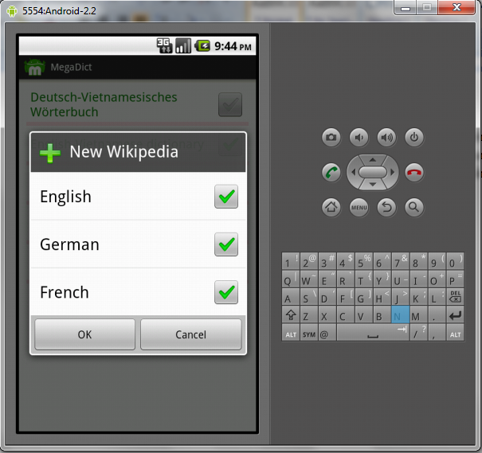
Hình 3-16 – Chọn Wiki

Tra từ
Nhấn nút “Back” trên thiết bị để trở ra màn hình chính, chờ MegaDict scan từ điển, khi nào màn hình hiện lên “You are using x dictionaries” với x là số từ điển bạn đã check thì bạn có thể bắt đầu search.
Gõ từ muốn tra vào thanh search, nhấn Enter hoặc click vào nút có hình kính lúp. Chờ một tí, kết quả sẽ hiện ra. Do emulator hơi chậm nên có thể sẽ chờ 4-5 giây để hiện hết 3 kết quả của 3 từ điển. Nếu dùng trên thiết bị thật thì kết quả sẽ hiện ra ngay.
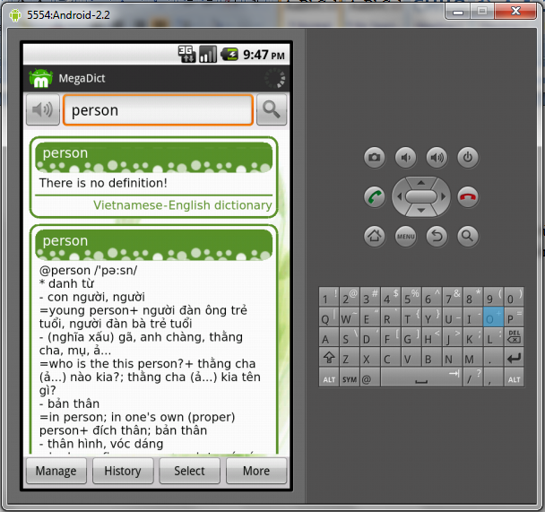
Hình 3-17 – Tra từ

Gợi ý từ
Xóa chữ “person” vừa gõ, bạn hãy gõ “something” rồi chờ khoảng 1 giây, một danh sách các từ gần đúng sẽ hiện ra, bạn có thể dùng chuột kéo lên xuống, hoặc dùng mũi tên trên thiết bị để rê dòng highlight màu cam. Bạn cứ gõ, và danh sách sẽ cập nhật theo từ trên search bar. Trên emulator có vẻ phải đợi khoảng 0,5-1 giây, nhưng trên thiết bị, nó sẽ xổ ra ngay.
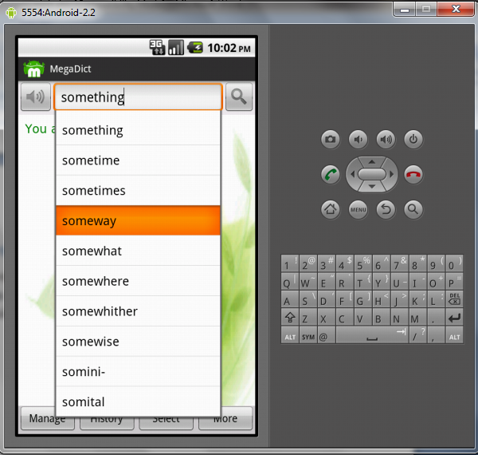
Hình 3-18 – Gợi ý từ

History
History là chức năng lưu những từ vừa tra, những từ này sẽ bị xóa khi rời khỏi ứng dụng. Ví dụ: Sau khi search “person”, “something”, “thông minh”, bạn click vào nút “History” hoặc truy xuất từ Menu của ứng dụng. Một danh sách các từ vừa tra hiện ra. Nếu bạn click vào một từ bất kỳ, MegaDict sẽ search lại từ đó. Bạn cũng có thể xóa hoặc xóa hết các từ đó.
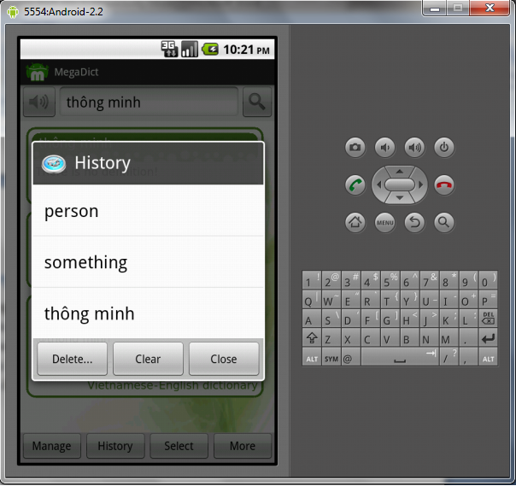
Hình 3-19 – History

Tra chéo
Khả năng tra chéo này chỉ đơn giản là chọn một từ bất kỳ trên kết quả vừa hiện ra, rồi thực hiện tìm kiếm trên từ đó, kết quả đầu ra sẽ phụ thuộc vào số từ điển bạn đang dùng. Ví dụ: Sau khi tra từ thông minh, bạn hãy click chuột vào nút “Select” hoặc truy xuất từ Menu. Bạn sẽ nhận được thông báo “Select text now” trên màn hình thiết bị. Bây giờ hãy dùng chuột kéo một đoạn text bất kỳ, khi kéo chọn, bạn sẽ thấy đoạn text bị bôi màu hồng. Tôi sẽ chọn đoạn text “-intelligent, clever”. Một hộp thoại hiện ra là một danh sách các từ được cắt từ đoạn text bạn vừa chọn. Ở đây là 2 từ “intelligent” và “clever”, click chọn “intelligent”, MegaDict sẽ tra từ đó.
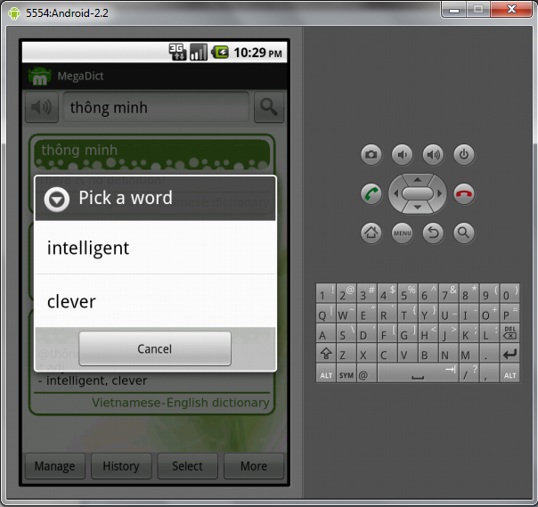
Hình 3-20 – Tra chéo

Phát âm
Mặc định khi mới cài MegaDict, bộ đọc của Google Translate sẽ được dùng và ngôn ngữ phát âm sẽ là English. Để phát âm từ trên search bar, bạn chọn nút có hình cái loa. Nếu có Internet được kết nối, bạn sẽ nghe tiếng của từ đó, nếu không có Internet, bạn sẽ nhận được thông báo “Couldn't speak. Please check your Internet connection.”.
Bạn cũng có thể chọn dùng bộ đọc Text-to-speech có sẵn trên hầu hết các thiết bị, cách dùng này không yêu cầu có kết nối Internet, nhưng chỉ có English GB, English US, German, French và Italia. Nếu bạn chọn ngôn ngữ khác không được hỗ trợ, sẽ nhận được thông báo “The speaker language is not supported.”.
Cách chọn bộ đọc và ngôn ngữ đọc sẽ được trình bày ở phần sau, phần “Cấu hình”.

Cấu hình
MegaDict hỗ trợ cấu hình ở hai nhóm: Ngôn ngữ hiển thị và ngôn ngữ phát âm. Để truy xuất vào phần chỉnh cấu hình, từ màn hình chính, bạn chọn nút “More” rồi chọn “Settings”, hoặc click nút “Menu”, chọn “Settings”. Bạn sẽ được đưa đến một màn hình đen.
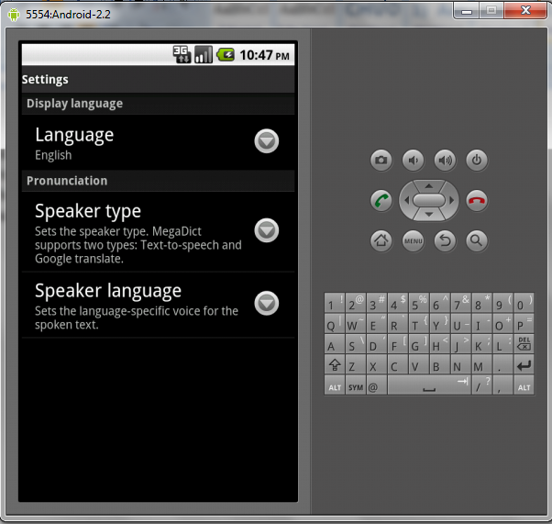
Hình 3-21 – Cấu hình

Ngôn ngữ hiển thị
Từ màn hình Settings, click chọn “Language” trong nhóm “Display language”, một hộp thoại hiện ra, chứa danh sách các ngôn ngữ được hỗ trợ. Hiện tại, MegaDict chỉ hỗ trợ 2 ngôn ngữ Anh, Việt. Các ngôn ngữ khác sẽ được hỗ trợ trong tương lai. Vì đang ở chế độ chọn tiếng Anh, bạn hãy chọn sang tiếng Việt bằng cách click “Vietnamese”. Màn hình Settings sẽ chuyển sang tiếng Việt, Back trở ra màn hình chính, mọi thứ đều chuyển sang tiếng Việt. Chức năng này giúp người không rành tiếng Anh có thể sử dụng MegaDict một cách dể dàng.
(Chỉnh trở lại tiếng Anh, vì bài viết này sẽ chỉ hướng dẫn giao diện tiếng Anh.)
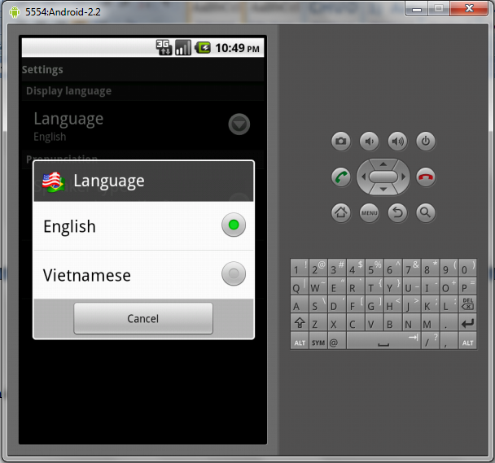
Hình 3-22 – Ngôn ngữ hiển thị

Bộ phát âm
Từ màn hình Settings, chọn “Speaker type” trong mục “Pronunciation”, một hộp thoại hiện ra, chứa danh sách bộ đọc được hỗ trợ. Hiện tại MegaDict hỗ trợ hai bộ đọc là Google Translate và Text-to-speech. Google Translate cần phải có Internet để hoạt động được. Còn Text-to-speech thì hoạt động offline nhưng chỉ hỗ trợ các ngôn ngữ thông dụng. Để đọc được nhiều ngôn ngữ hơn, bạn cần cài thêm Text-to-speech Engine của các ngôn ngữ khác. Các engine này có thê download từ Android Market.
Cách làm việc của Google Translate và Text-to-speech engine đã được đề cập trong chương 2.
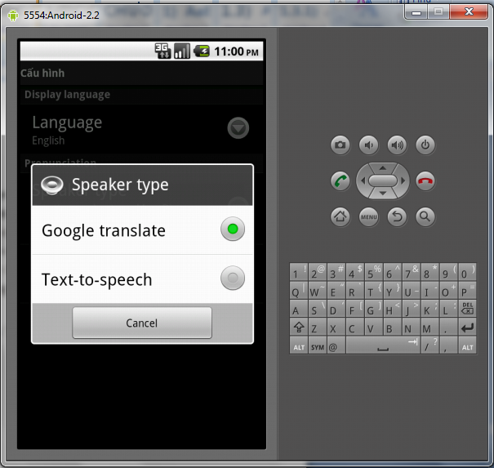
Hình 3-23 – Bộ phát âm

Ngôn ngữ phát âm
Từ màn hình Settings, chọn “Speaker language”, một hộp thoại hiện ra chứa danh sách các ngôn ngữ phát âm. Đây là các ngôn ngữ đang và sẽ được hỗ trợ trong tương lai, nghĩa là có một số ngôn ngữ trong đó chưa được hỗ trợ. Nếu dùng bộ đọc là Google Translate, bạn sẽ đọc được nhiều loại ngôn ngữ hơn. Nếu chọn bộ đọc là Text-to-speech, bạn chỉ đọc được 5 loại thông dụng, nếu muốn dùng thêm ngôn ngữ khác thì phải cài text-to-speech engine khác.
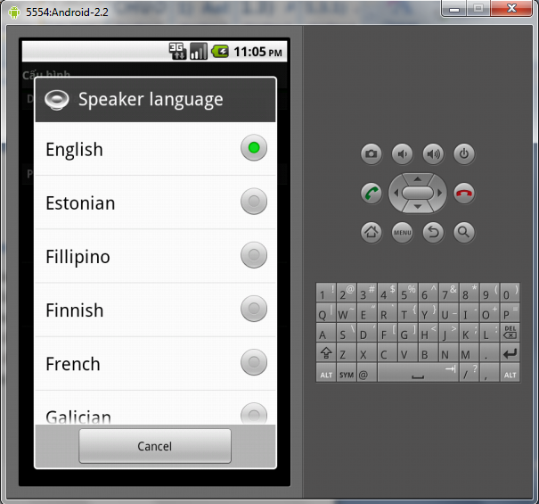
Hình 3-24 – Ngôn ngữ phát âm

CHƯƠNG 3: Hiện thực chương trình 1
1) Tiến độ thực hiện 1
2) Sơ đồ thiết kế UML 2
2.1) Use case của MegaDict 2
2.2) Class diagram tổng quát MegaDict 3
2.3) Class diagram của chức năng quản lý từ điển 4
2.4) Class diagram của chức năng tra từ 5
2.5) Class diagram của chức năng gợi ý từ 5
2.6) Class diagram của chức năng phát âm 6
3) Cài đặt MegaDict 7
3.1) Chuẩn bị adb tool 7
3.2) Cài đặt 9
3.3) Chép từ điển vào SD card 10
4) Sử dụng MegaDict 11
4.1) Scan storage 12
4.2) Chọn từ điển 13
4.3) Wiki dictionary 14
4.4) Tra từ 15
4.5) Nhắc từ 16
4.6) History 17
4.7) Tra chéo 18
4.8) Phát âm 19
4.9) Cấu hình 19

